***Пеньевская И.И.,***

***методист МБОУ «Строевская СОШ»,***

***публикация по итогам Конкурса***

***результатов инновационной деятельности***

**Модель** **организации групповой деятельности «Гостевание» по развитию надпрофессиональных навыков**

**Описание продукта инновационной деятельности**

***Общее описание разработки (ключевые положения)***

В течение 2022-2023, 2023-2024 учебных лет в школах Строевского школьного образовательного округа реализован инновационный методический проект «Межшкольный психолого - педагогический класс ранней профориентации». Поскольку в проекте были задействованы четыре школы, предполагалось организовать **межшкольный формат** взаимодействия, направленный на продуктивную совместную работу и общение обучающихся разных школ.

Исходя из общеизвестных направлений профориентационной работы, вектором межшкольного формата взаимодействия была выбрана задача развития у обучающихся надпрофессиональных навыков.

Надпрофессиональные навыки - это комплекс умений общего характера, тесно связанных с личностными качествами. Они важны во всякой профессии*.*  Атлас новых профессий, выпущенный Агенством стратегических инициатив СКОЛКОВО, выделяет следующие надпрофессиональные навыки:

* Мультиязычность и мультикультурность.
* Навыки межотраслевой коммуникации.
* Клиентоориентированность.
* Умение управлять проектами и процессами.
* Работа в режиме высокой неопределённости и быстрой смены условий задач.
* Способность к художественному творчеству.
* Умение работать с людьми.
* Программирование ИТ-решений.
* Системное мышление.
* Навыки бережливого производства.
* Экологическое мышление.

Для создания условий эффективного межшкольного взаимодействия при работе с участниками психолого-педагогического класса внимание было уделено навыкам коммуникации между людьми, эмпатии (как характеристике клиентоориентированности), творчеству (креативности) и взаимодействию в условиях неопределенности. Работа по развитию данных навыков проводилась в комплексе, что в целом было определено как **модель** организации групповой деятельности «Гостевание».

**Основой модели стала технология групповой деятельности. Э**то такая организация образовательного процесса, при которой педагог может подобрать и сформировать динамическую группу учащихся, объединённых общими интересами, потребностями и возможностями в обучении и воспитании.

На практике было реализовано три практики большого гостевания как формы групповой деятельности участников межшкольного психолого - педагогического класса ранней профориентации. Это были яркие значимые совместные мероприятия участников педкласса и их наставников.

***Общие положения при организации групповой деятельности***

***по модели гостевания***

**Продуктом инновационной деятельности** в рамках данного конкурса является описание модели групповой деятельности «гостевание» как формы организации взаимодействия обучающихся и взрослых участников, объединённых общими интересами и потребностями. Смысл модели заключаются в том, что одна из школ выступает в роли хозяев, остальные – гости. Педагоги – наставники педкласса принимающей стороны берут на себя ответственность за содержание, организацию, взаимодействие участников в процессе встречи.

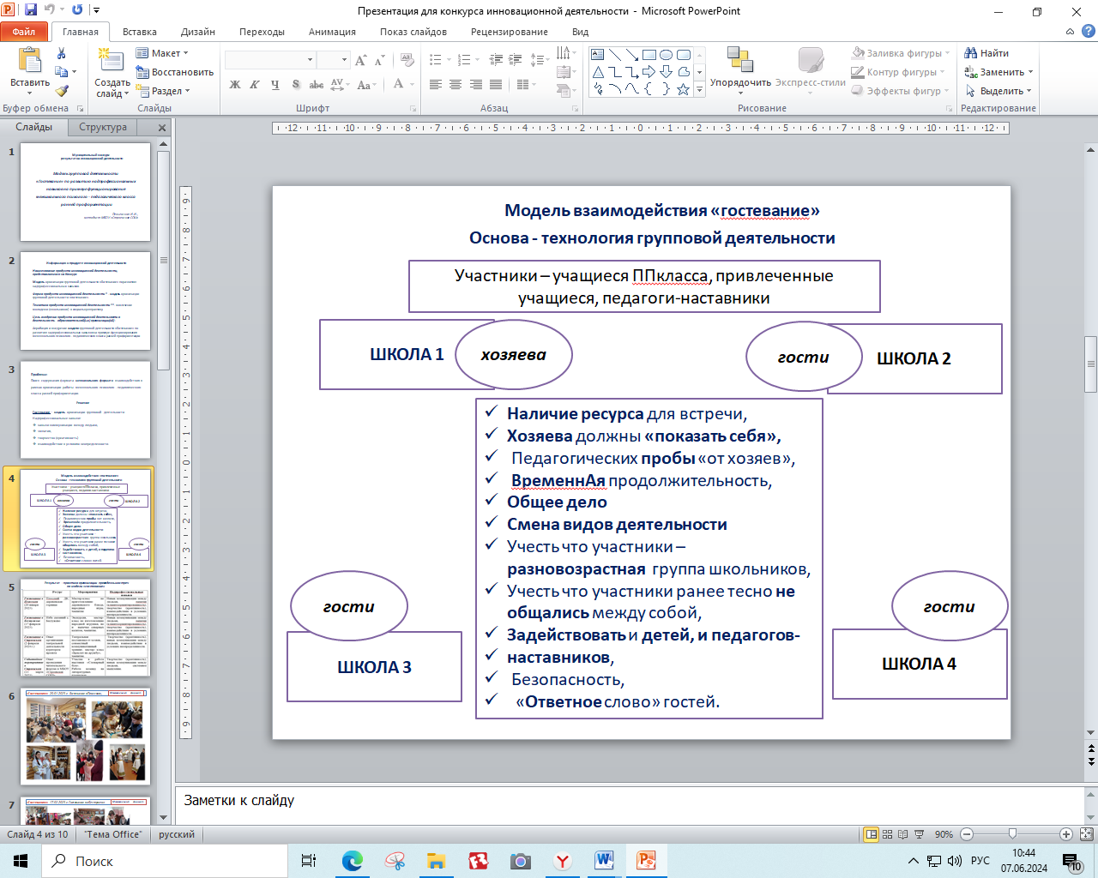

**Для работы в данной модели необходимо учесть следующие условия:**

* **Наличие ресурса** для встречи: интересное место, общая идея встречи или др.,
* Предусмотреть часть мероприятия, где **хозяева** должны **«показать себя»,** т.е.

представить гостям выступление, соответствующее задачам встречи,

* Педагогам – наставникам предусмотреть при планировании мероприятия
* организацию педагогических проб «от хозяев» встречи для всех ее участников,
* Четко определить временную продолжительность мероприятия (до 3
* академических часов),
* Предусмотреть **форму общего дела**: мастер - класс, творческая мастерская,

большая игра,

* Предусмотреть **смену видов деятельности** группы в течение всей встречи;
* Учесть ситуацию неопределенности для детей, потому что участники –

**разновозрастная** группа школьников из разных образовательных организаций,

ранее тесно не общавшихся между собой,

* Учесть, что необходимо **задействовать** в процессе и **детей, и педагогов-**

**наставников**,

* Учесть вопросы безопасности,
* Организовать «ответное слово» гостей.

***Практика организации проведенных встреч***

***по модели «гостевание» в школах Строевского ШОО***

|  |  |  |  |
| --- | --- | --- | --- |
|  | **Ресурс** | **Мероприятия** | **Надпрофессиональные навыки** |
| ***Гостевание в Плосском*** (20 января 2023). | Плосский ДК, деревенская горница | Мастер-класс по приготовлению деревенского блюда, народные игры, чаепитие | Навык коммуникации между людьми, эмпатия (клиентоориентированность), творчество (креативность), взаимодействию в условиях неопределенности. |
| ***Гостевание в Бестужево*** (17 февраля 2023). | Изба сказаний с. Бестужево | Экскурсия, мастер-класс по изготовлению народной игрушки, но и выпечке северных калиток, чаепитие. | Навык коммуникации между людьми, эмпатия (клиентоориентированность), творчество (креативность), взаимодействию в условиях неопределенности. |
| ***Гостевание в Строевском*** (2 февраля 2024 г.) | Опыт организации театральной деятельности куратором проекта | Театральная постановка от хозяев,  совместный коммуникативный тренинг, мастер- класс «Браслет на дружбу»,  чаепитие. | Творчество (креативность), навык коммуникации между людьми, взаимодействие в условиях неопределенности. |
| ***Событийное мероприятие в Строевском*** (13 марта 2023) | Опыт проведения читательского форума в МБОУ «Строевская СОШ» | Участие в работе выставки «Словарный бум».  Работа команд на литературных площадках. | Творчество (креативность), навык коммуникации между людьми, системное мышление. |

***Описание проведенных встреч в публикациях***

***Гостевание в Плосском*** (20 января 2023).

Одной из задач работы педагогов-наставников с классом является   формирование коммуникативной компетентности в общении и сотрудничестве со сверстниками, взрослыми в процессе творческой и других видах деятельности. Мероприятием, которое решало эту задачу, стала встреча одноклассников педкласса. На гостевание всех участников пригласили девятиклассницы из Плосского и их наставник Рыпакова М.В. Гостеприимными хозяевами показали себя и юноши 9 класса Плосской школы. Вместе с наставником они провели игровую закрутиху. Это была встреча-погружение в ситуацию взаимодействия. Все работало на единую цель: целостная подача мероприятия, по тематике связанного с традициями родного края, содержание, активные формы взаимодействия через народные игры и мастер-класс по приготовлению деревенского блюда, возможность непринужденного общения. Никого не оставила равнодушным экскурсия по истории и обычаям русской избы, проведенная Пушкиным Н.А. Большая благодарность всем работникам Плосского ДК, на базе которого и прошло мероприятие.

***Гостевание в Бестужево*** (17 февраля 2023).

В рамках встречи участницы педкласса из Бестужевской и Глубоковской школ и их помощники провели экскурсию в Избе сказаний села Бестужево. Самостоятельной педагогической пробой для девочек стала организация мастер-класса по изготовлению куклы-берегини: подготовленные материалы, подробное объяснение, показ, помощь на разных этапах помогли участникам получить красивое изделие, которое может служить подарком, воспоминанием о встрече. Участницы педкласса выступили не только в роли мастеров изготовления народной игрушки, но и стали активными помощниками в проведении мастер-класса по выпеканию северных калиток. Это было яркое мероприятие, наполненные как организованной деятельностью, так и неформальным общением, взаимодействием.

***Гостевание в Строевском*** (2 февраля 2024 г.)

В МБОУ "Строевская СОШ" состоялась очередная встреча участников психолого-педагогического класса ранней профориентации школ Строевского ШОО, их наставников и   заинтересованных ребят. Гостевание, а именно так в рамках реализации инновационного проекта по организации работы педкласса, мы называем такие встречи, решало несколько практических задач. Строевские школьники подготовили психологическую постановку "Ляля-лошадь или ЧП в школе", раскрывающую проблемные точки соприкосновения в детском коллективе. Обсуждение представленной ситуации, тренинговые упражнения на взаимодействие, совместный мастер-класс по изготовлению браслета дружбы наполнили встречу живым общением. Можно надеяться, что школьники, а кто-то из них в будущем обязательно придет в педагогику, увидели, что в работе педагога бывают задачи, решение которых зависит от психолого-педагогического такта, умения проявить эмпатию и от многих других составляющих.

***Событийное мероприятие в Строевском*** (13 марта 2023)

Педагогическая профориентация заключается в организации и проведении, в том числе практико-ориентированных проектов, образовательных событий. МБОУ «Строевская СОШ» пригласила всех участников проекта «Межшкольный психолого - педагогический класс ранней профориентации» принять участие в открытом читательском форум «Читаем вместе -2023». В год Педагога и наставника участникам форума всех возрастных групп было предложено прочитать разные книги о педагогах: учителе музыки, тренере хоккейной команды, тренере школы верховой езды, молодом педагоге, выходце из учительской династии, об учителях начальной школы. Таким образом, через художественные произведения **показать участницам педкласса разнообразие педагогического труда.** Старшеклассники работали по книге Татьяны Корниенко «Espressivo» об учителе музыки, ставшей для своей воспитанницы нравственным авторитетом, образцом творческого и человеческого поведения. Самое большое представительство участников педкласса было на площадке восьмых и девятых классов по книге Натальи «Соломко Белая лошадь – горе не мое» о молодом педагоге, выходце из учительской династии, который собственным отношением к выбранному делу ищет ответ на вопрос: «может ли для учителя любое детское горе быть чужим».

Участники не только соревновались в том, кто внимательнее прочитал предложенное произведение, но и в процессе работы **составили «Ученические заметки о педагогике».** В заметках школьники отразили свое отношение к тому, какой педагог может быть авторитетом для детей, какой принципиальной позиции следует придерживаться учителю, как справляться с «ухабами школьной жизни», выбрали для своих заметок «мудрость от автора». И вот одна из них: «Не торопись судить, приглядись. Людей надо любить и жалеть».

***Необходимое ресурсное обеспечение при применении продукта инновационной деятельности и технология внедрения продукта инновационной деятельности с выделением этапов и необходимых ресурсов (кадровых, материально-технических, финансовых и др.)***

|  |  |  |  |  |
| --- | --- | --- | --- | --- |
| **Ресурсы**  **Этапы** | **Подготовительный** | **Основной** | | **Заключительный** |
| Кадровые | Создание команды педагогов по организации гостевания.  Поиск мастеров. | Подготовка профпроб в формате мастер-классов, практикумов хозяевами.  Подбор видов деятельности группы в рамках гостевания. | | Проведение встречи - гостевания |
| Временные |  | Определение временных рамок мероприятия | | Соблюдение регламента |
| Материально-технические | Ресурсное место проведения гостевания  Транспорт  Материалы для мастер-классов  Организация чаепития | | | |
| Финансовые |  | | Материалы для мастер-классов  Организация чаепития | |

***Обоснованные результаты эффективности продукта по сравнению с аналогичными, традиционно используемыми в образовательном процессе и описание некоторых эффектов, достигаемых при использовании п р о д у к т а инновационной деятельности***

Эффективность использования продукта инновационной деятельности заключается в следующем.

Важнейшей идеей ФГОС является реализация деятельностного подхода в педагогическом процессе, что предполагают такую его организацию, которая позволит поставить каждого ребенка в активную позицию, проявить ему свою субъектность. Предлагаемая **модель** организации групповой деятельности помогает решить задачи при организации внешкольной работы с обучающимися.

В рамках мониторинга (2023 г.) реализации инновационного проекта «Межшкольный психолого-педагогический класс ранней профориентации», участникам предложили дать ответ на вопрос:

- Напишите, какие из мероприятий психолого-педагогический класса были вам интересны и полезны.

Ответ: 13 из 15 респондентов указали «гостевания».

Встречу – гостевание 2024 г. ее участники в своих отзывах назвали крутой, интересной, дружелюбной, отметили, что интересно участвовать вместе в матер-классе, общаться, выразили желание встретиться еще раз.

Обучающиеся школ, принявших участие в проекте, обучаются и воспитываются в условиях постоянно организованных школьных групп. Они не являются участниками других детских постоянных коллективов, в которые входили бы школьники разных образовательных организаций (например, спортивная, музыкальная школа, детский центр, объединения учреждений культуры), поэтому модель организации групповой деятельности школьников «гостевание» решает и вопросы развития социализации детей.

В рамках апробации **модели** гостевания не ставилась задача по проверке взаимосвязи влияния модели групповой деятельности «гостевание» на развитие у обучающихся надпрофессиональных навыков, указанных выше: навыки коммуникации между людьми, эмпатия, креативность, взаимодействиею в условиях неопределенности. Основная задача состояла в поиске эффективного формата взаимодействия для развития надпрофессиональных навыков и социализации. Такая цель была достигнута.

***Возможные риски при использовании продукта инновационной деятельности***

- Транспортная доступность.

- Общая ограниченность ресурсов.

- Ограниченность ресурсных мест для организации встреч.

- Человеческий фактор. Необходимость при организации работы «обходиться собственными силами» при организации работы по развитию различных видов надпрофессиональных навыков. Учитель, с которым школьники находятся в образовательных отношениях, должен выступить и в роли наставника, и в роли мастера, и в роли фасилитатора.